Министерство образования и науки   
 Российской Федерации

Федеральное государственное бюджетное образовательное  
  учреждение высшего профессионального образования   
 «Пермский государственный национальный   
 исследовательский университет»

ОТЧЕТ  
 Лабораторная работа №5  
 «Метаданные базы данных»

Работу выполнил: Дёгтев Н.В.  
 группа: ПМИ-1,2   
курс: 3  
   
 Работу принял: Постаногов И.С.  
 преподаватель кафедры МОВС  
   
 11 Марта 2023 г.

г. Пермь 2023

1. **ПОСТАНОВКА ЗАДАЧИ**

Решить проблему неконтролируемых ошибок разработанной ранее хранимой процедуры (ХП) в случае, если в качестве параметров передана несуществующая таблица, несуществующий столбец существующей таблицы или столбец, который не имеет целочисленный тип, посредством проверки корректности параметров на основе метаданных базы данных. В случае некорректных параметров самостоятельно порождать ошибку (разные ошибки на каждый случай).

Внести такие изменения в код ХП, чтобы имя триггера формировалось по шаблону "{имя таблицы}_{имя столбца}_{номер триггера}", где номер триггера выбирается как количество существовавших ранее триггеров для этой таблицы + 1. Перед созданием требуется проверить существование другого объекта в базе данных с предлагаемым именем с целью предотвращения конфликта имён. В случае, если такой объект уже есть, требуется сформировать имя любым другим образом, не приводящим к ошибке.

Провести тестирование корректности работы программы.

1. **РЕАЛИЗАЦИЯ**

Для начала нужно провести 3 проверки(наличие таблицы, наличие столбца, корректность данных). Для того чтобы их проверить в усливии IF по метаданным проверим наличие или корректность нужных данных используя NOT EXISTS. В случае негативного ответа генерируем исключение через RAISE EXCEPTION. В итоге это сводится к тому, чтобы просто вставить следующий код в начало ХП:

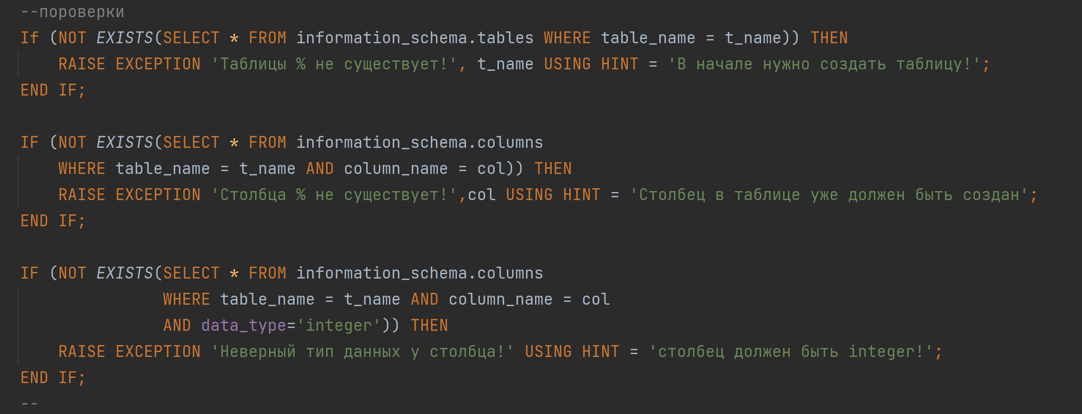  
Далее Переделаем формирование триггера, для этого создадим новую функцию, которая будет формировать имя. Для формирования номера в имени используем дополнительный SELECT по метаданным. В случае если такое имя уже существует, генерируем номер как GUID через WHILE и EXISTS. Просто будем использовать эту функцию для формирования имени внутри ХП.

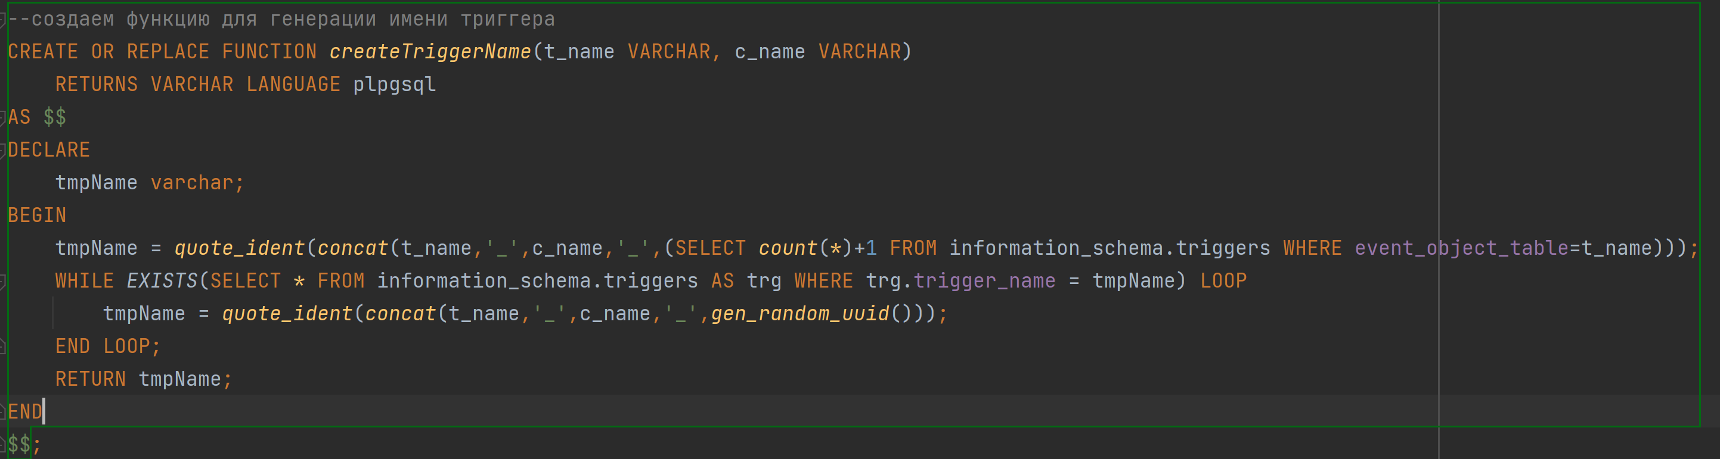

1. **ТЕСТИРОВАНИЕ**

В начале также создадим спец таблицу.

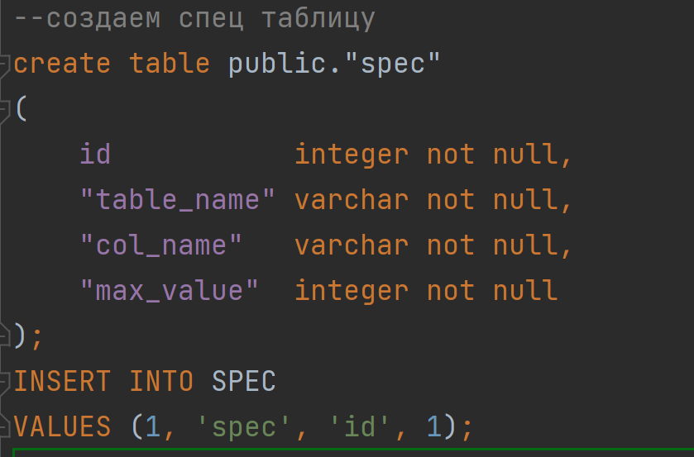

Начнем с тестирования корректности данных(тест 1-3). Для это создадим спец таблицы:

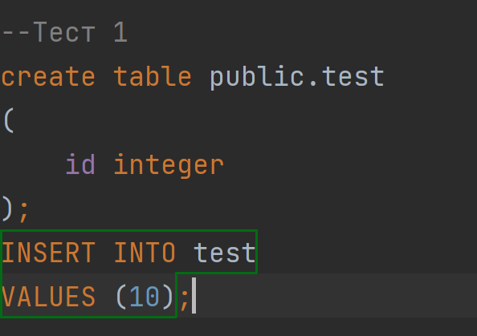 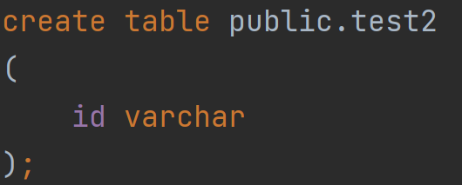

Тест №1

Вызовем ХП c несуществующей таблицей SELECT maxfunc('testNOT','id'). Ожидается выброс исключения.

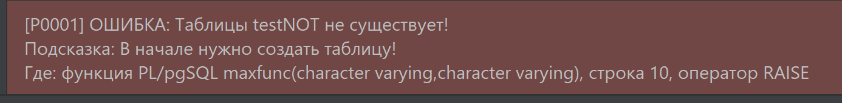

Тест №2

Теперь с несуществующим столбцом SELECT maxfunc('test','lol');. Ожидается выброс исключения.



Тест №3

Теперь с test2, где колонка не Integer. SELECT maxfunc('test2','id');.Ожидается выброс исключения.



Тест №4

Далее протестируем создание триггеров. SELECT maxfunc('test','id'); Ожидается создание триггеров c именами test_id_1 и test_id_2.  


Тест №5

Еще раз вызовем эту функцию с теми же параметрами. Ожидается что триггеры не добавяться.  
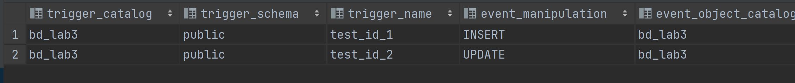

Тест №6

Протестируем генерацию по guid. Для этого в начале удалим запись из спец таблицы, а также удалим триггер с номер 1 и снова вызовем функцию. Ожидается, что для одного из триггеров сгенерируется имя с GUID.

